Урок математики в малокомплектной школе 1,3
Учитель: Труханова Н.Ю.
Тема: Уменьшаемое .Вычитаемое .Разность |  | Тема : Решение уравнений
Цель урока: Ознакомить с названиями компонентов при вычитании.  Задачи:  Образовательные:  1. Работать над правильным использованием этих терминов в речи.  2. Продолжить знакомство с областью и границей.  3. Закрепить навыки счёта в пределах 6.  4. Учить определять взаимосвязь между частью и целым.  5. Повторить сложение и вычитание на числовом отрезке.  Развивающая: развивать математические и творческие способности, речь, логическое мышление, память.  Воспитательная: воспитывать любовь к предмету, чувство товарищества, коллективизма.  Решаемые проблемы (цель): познакомиться с терминами «уменьшаемое», «вычитаемое», «разность» и усвоить их значение.  Планируемые результаты (в соответствии с ФГОС):  Личностные результаты (Л): определять и высказывать под руководством педагога самые простые, общие для всех людей правила поведения при сотрудничестве (этические нормы); в предложенных ситуациях общения сотрудничества делать выбор, как поступить (при поддержке других членов групп и учителя).  Средства достижения этих результатов: организация на уроке парно-групповой работы.  Предметные результаты (П): 1) необходимый уровень – формировать умение оперировать словами «уменьшаемое», «вычитаемое», «разность»; распознавать геометрические фигуры.2) программный уровень – учащиеся должны уметь – в процессе оперирования числами осознанно следовать алгоритму; использовать в речи названия компонентов и результатов действий сложения и вычитания; использовать в процессе вычислений знания переместительного свойства сложения; выделять как основание классификации такие признаки, как цвет, форма, размер, назначение, материал. Выделять часть предметов из общего количества. Читать информацию, записанную в таблицу, содержащую не более трех строк и трех столбиков.  - Метапредметные УУД.  Регулятивные (Р): определять и формулировать цель деятельности на уроке с помощью учителя; проговаривать последовательность действий на уроке; учиться высказывать свое предположение (версию) на основе работы с иллюстрацией учебника; учиться работать по предложенному учителю плану.  Средства формирования этих действий: технология проблемного диалога на этапе изучения нового материала.  Учиться отличать верно выполненное задание от неверного; учиться совместно с учителем и другими учениками давать эмоциональную оценку деятельности класса на уроке.  Средства формирования этих действий: технология оценивания образовательных достижений (учебных успехов)  Познавательные (П): ориентироваться в своей системе знаний – отличать новое от уже известного с помощью учителя. Делать предварительный отбор источников информации: ориентироваться в учебнике (на развороте, в оглавлении, в словаре). Добывать новые знания: находить ответы на вопросы, используя учебник, свой жизненный опыт и информацию, полученную на уроке. Перерабатывать полученную информации.: делать выводы в результате совместной работы всего класса. Перерабатывать полученную информацию: оперировать такими математическими понятиями, как числа, числовые выражения, геометрические фигуры. Перерабатывать информацию из одной формы в другую: составлять математические рассказы на основе простейших математических моделей (рисунков,…)  Средства формирования этих действий: учебный материал и задания этого учебника, ориентированные на линии развития средствами предмета  Коммуникативные (К): донести свою позицию до других: оформлять свою мысль в устной и письменной речи; слушать и понимать речь других.  Средство формирования этих действий: технология проблемного диалога.  Совместно договариваться о правилах общения и поведения в школе и следовать им. Учиться выполнять различные роли в группе (лидера, исполнителя, критика).  Средства формирования этих действий: организация работы в парах и малых группах |  | Цель:  Образовательные:  а) совершенствовать навыки устного счета; б) закрепить навыки решения уравнения;  в) создать условия для обучения решению задач с помощью уравнения.  Развивающие:  а) развивать логическое мышление, познавательные способности;  б) способствовать умению выдвигать гипотезу и обосновывать доказательства.  3. Воспитательные:  а) воспитывать любовь к предмету;  б) умение слушать друг друга;  в) воспитывать чувство коллективизма в работе парами.
Оборудование:  - карточки со словами «уменьшаемое, «вычитаемое», «разность»;  - учебник М.И. Моро..1 класс 2 часть  - рабочая тетрадь по математике 1 класс 2 часть  - Проектор,компьютер, Интерактивная дрска,  Электронный учебник « Математика 1 класс ,3 часть» |  | Оборудование : ноутбук , проектор , интерактивная доска . презентация . « Внетабличное умножение и деление».  Карточки с заданием «Уравнения»
Ход урока:
1. Организационный момент. Постановка проблемы. (2мин)
- Ребята, мы с вами уже знаем, как называются числа при сложении. Как?
- Сегодня на уроке мы должны узнать, как называются числа при вычитании.

Чистописание  Посмотрите на числовой ряд ,какого числа не хватает? ( 7 )  - Что знаете об этом числе?  - Как получить число 7 ?  - Назови предыдущее число ,последующее?  См. Презентацию  Как писать число 7  7 77 777  7 77 777 |  | Запиши все числа которые делятся на семь от 7 до 70
- Работа с учителем  Устный счёт. (5 мин)  Работа с электронным учебником Кирилла и Мефодия «Математика 1 класс,ч.3»  1. Реши простые задачи  2. Вычисли «Увеличь – уменьши» |  | 1 Самост. Работа  Индивидуальный Ноотбук.  Работа в паре  Презентация « Внетабличное умножение и деление».  Выполнить умножение и вычитание двузначных чисел  57 : 3=19 24 * 3 =72  48 : 4=12 18 * 5 =90  39 : 3 =13 13 * 6 =78  45 : 3 = 15
- Самостоятельная работа  В карточке таблица  Уменьши каждое число на и запиши результат |  | 2. Работа с учителем. На доске  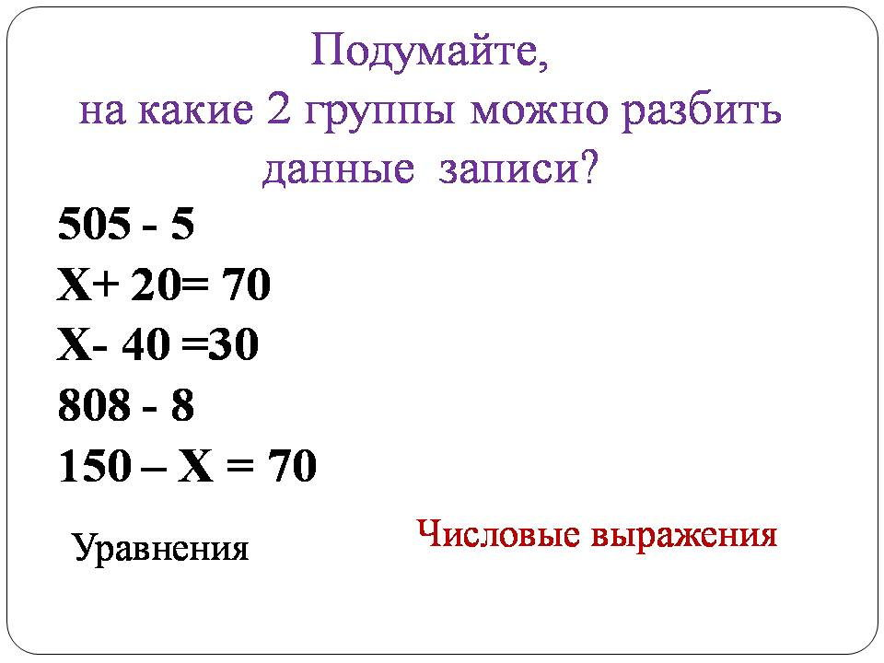  - Какой будет тема нашего урока?  - Какие уравнения будем решать?  -Как найти неизвестный множитель?  - Как найти делимое ?  - Как найти делитель?  Б)см учебник №1 с .20  Объясни решение уравнений .  - Что неизвестно ? Как найти делитель, множитель,делимое?  В)Решают 2 ученика с комментированием  Х * 2 = 60 6 * Х = 66
  Уменьши на 2:
  4 | 6 | 2 | 5 | 10
  Уменьши на 1:
  8 | 7 | 9 | 3 | 10
Физминутка
Раз, да, три, четыре, пять.
Вышли дети погулять.
Оказались на лугу,
Я быстрее всех бегу.
Лютики, ромашки, розовые кашки.
Собирал наш первый класс –
Вот какой букет у нас!
- .Работа с учителем  Открытие нового. Введение компонентов вычитания. (10 мин)  1. Практическая работа.  - Положите на парту 7 квадратов. Отодвиньте вправо 2 квадрата.  - Сколько квадратов осталось? (5)  - Как эту операцию записать цифрами? (7– 2 = 5)  - Какое из чисел самое большое? (7)  - Как называется число 7? (целое)  - Как называется число 2? (часть)  - Что получается в результате? (часть)  - Верните 2 квадрата на прежнее место. А сейчас снова их отодвиньте.  - Что можете сказать о количестве квадратов с левой стороны?  (Было 7, стало 5. Количество квадратов уменьшилось.)  - Как вы думаете, какое название у числа 7? (Уменьшаемое)  (Карточки с названиями закреплены на доске, дети выбирают одно из трёх)  Карточка «уменьшаемое» закрепляется под цифрой 7  - Как вы думаете, что происходит, когда мы отодвигаем, убираем предметы?  - Что мы делаем? Скажите на математическом языке. (Вычитаем)  - Какое название будет у числа 2? (Вычитаемое)  Карточка «вычитаемое» вывешивается под цифрой 2  - А что такое число 5? (Разность)  - Или результат дейтвия вычитания.  - А что ещё называется разностью? (7 – 2)  - Молодцы! Вы выдвинули свои версии названий чисел | - Самостоятельная работа  С : 4 = 12 С * 13 = 39  С = 48 С = 3  Х * 14 = 28 51 : Х = 17  Х = 2 Х = 3  2. с. 21 № 1  Выбрать уравнения . которые решаются делением и решить.  Х * 11 = 55  96 : х = 16  52 : х = 13  15 * х = 75  М * М = П  М = П: М  Д-е : Д-ль = Ч  Д-е =Ч * Д-ль  Д-ль = Д-е : Ч
  УМЕНЬШАЕМОЕ
  ВЫЧИТАЕМОЕ
  РАЗНОСТЬ
4. Работа по учебнику.  - Кого видите на рисунке? (Снегирей) Сколько снегирей было? (5) Сколько улетело? (2) Сколько осталось? (3) Какой пример на вычитание составили? (5-2=3) Как называется каждое число в этом выражении?  V. Физминутка. Разминка для  с | - С. 20 № 5  Задача  - Что известно ?  - Что нужно найти?  Как лучше записать краткую запись?  1 сп.  ( 2 + 3 ) * 19 = 95 (К)  2 СП.  2 *19 + 3 * 19 =38 + 57 = 95 ( к )  Ответ : взяли 95 банок с консервами
  У 1 человека | Кол-во человек | Всего консервов
  2 б  }?  3б | 19 | ?
- Самостоятельная работа  Выпишите примеры на вычитание и решите их  См. карточку  5 + 4 = 2 + 0 = 4 + 6 = 7 – 2 =  9 – 3 = 10 – 4 = 7 – 3 = 3 + 5 =  2 + 7 = 8 – 4 = 6 – 5 = 9 – 0 = | 5.Р.У Геометрический материал  Задача на нахождение площади фигуры  № 9 с .20  - Как находим площадь прямоугольника?  Измерьте стороны. Вычислите площадь.  S= 2 * 2 = 4 см²  4 : 4 = 1 см² ( 1 фигура)  4 :4 * 3 =3 см² ( 2 фигура)  4 :4 * 2 = 2 см² ( 3 фигура)
6.Итог урока. (1 мин)  - С чем познакомились на уроке?  - Чему учились?  - Что больше всего понравилось на уроке?  -Что лучше всего удалось? | Д/з с.20 № 2 Решить уравнение

Всегда оставайся удачливым, смелым,
Пусть только попутные веют ветра!
Но главное - чтобы
Ты в жизни не делал,
Пусть всё это будет во имя добра!

Приложения
Карточка №1 (1 класс)

Уменьши на 2:
4 | 6 | 2 | 5 | 10
Уменьши на 1:
8 | 7 | 9 | 3 | 10

Карточка - контроль №1 (1 класс)

Уменьши на 2:
4 | 6 | 2 | 5 | 10
2 | 4 | 0 | 3 | 8
Уменьши на 1:
8 | 7 | 9 | 3 | 10
7 | 6 | 8 | 2 | 9

Карточка № 2
- Выпиши примеры на вычитание и реши их.
5 + 4 = 2 + 0 = 4 + 6 = 7 – 2 =
9 – 3 = 10 – 4 = 7 – 3 = 3 + 5 =
2 + 7 = 8 – 4 = 6 – 5 = 9 + 0 =
Карточка – контроль № 2
- Выпиши примеры на вычитание и реши их.
9 – 3 = 6 8 – 4 = 4 6 – 5 =1
10 – 4 =6 7 – 3 = 4 7 – 2 =5

